Урок по физике. 8 класс
ПОСТОЯННЫЕ МАГНИТЫ. МАГНИТНОЕ ПОЛЕ ЗЕМЛИ

Учитель физики Суворова Людмила Михайловна

Тип урока: комбинированный урок изучения и закрепления нового материала.

Цель: путем проведения опытов и анализа полученных данных сделать вывод об особенностях взаимодействия постоянных магнитов.

Задачи урока:
образовательные:
- изучить явление намагничивания вещества;
- познакомить с понятием «постоянный магнит» и магнитным взаимодействием тел;
- изучить магнитное поле Земли.
- получить картину силовых линий магнитного поля постоянного магнита.
развивающие:
- формировать интеллектуальные умения анализировать, сравнивать результаты экспериментов;
- активизировать мышление обучающихся, умение сопоставлять, делать выводы, выражать речью результаты деятельности.
воспитательные:
- продолжить формирование научного мировоззрения, самостоятельного мышления;
- содействовать формированию у обучающихся умения совместной работы в парах, умения внимательно слушать учителя и друг друга.

Планируемые результаты обучения учащихся:
- умение объяснять взаимодействие намагниченных тел наличием у них разноименных полюсов;
- умение изображать магнитные поля постоянных магнитов и Земли;
- умение формировать свои мысли, анализировать материал;
- навыки самоорганизации, самооценки и самоанализа.

Формы организации работы:
- поисково-исследовательский метод;
- работа в парах при выполнении эксперимента.

Технические условия, оборудование:
- ноутбук с программным обеспечением, проектор, экран;
- демонстрационный набор 1: выпрямитель, разрядник, султаны на подставках, соединительные провода;
- демонстрационный набор 2: полосовые магниты, подвешенные на нитях, закрепленные в штативах, скрепки;
- демонстрационный набор 3: листы плотной бумаги с металлическими опилками, полосовой и дугообразный магниты;
- наборы для проведения лабораторной работы: два постоянных магнита, магнитная стрелка на подставке, железный болт, скрепки, мелкие стальные предметы, предметы из пластмассы, резины и дерева, компас.

Используемые ресурсы:
- Генденштейн Л.Э. Физика. 8 класс: учебник для общеобразовательных организаций / Л.Э. Генденштейн, А.Б. Кайдалов. – М.: Мнемозина, 2014.
- Генденштейн Л.Э. Физика. 8 класс: задачник для общеобразовательных организаций / Л.Э. Генденштейн, Л.А. Кирик, И.М. Гельфгат. – М.: Мнемозина, 2014.
- Дюндин А.В. физика. Поурочные методические рекомендации. 8 класс6 пособие для учителей / А.В. Дюндин, Е.В. Кислякова. – М.: Просвящение, 2013.
- Кирик Л.А. Физика. 8 класс: сб. заданий и самостоятельных работ / Л.А. Кирик, Л.Э. Генденштейн, Ю.И. Дик. - М.: Илекса, 2005.
- http://ped-kopilka.ru

План урока:
- Организационный момент.
- Актуализация знаний.
- Изучение нового материала.
- Проведение исследования учащимися.
- Физкультминутка.
- Анализ проведенного исследования.
- Рефлексия.
- Постановка домашнего задания.

ХОД УРОКА

Этап | Деятельность учителя | Деятельность учащихся
- Орга-низаци-онный момент (2 мин) | Приветствие, проверка готовности к уроку  Учитель. Здравствуйте, садитесь. Проверим готовность к уроку. Сегодня мы работаем с учебником, опорным конспектом, оценочным листом и лабораторным оборудованием | Психологически настраиваются на урок. Проверяют готовность к уроку
- Акту-ализация опорных знаний  (6 мин) | Релаксация  “Изучите азы науки, прежде чем взойти на её вершины. Никогда не беритесь за последующее, не повторив предыдущее” (И.П. Павлов)  Комментирование задания  Учитель. На предыдущих уроках мы с вами изучили электрические взаимодействия и их особенности (два вида зарядов, взаимодействие зарядов, понятие электрического поля) https://infourok.ru/metodicheskaya-razrabotka-aktivnie-metodi-obucheniya-kak-komponent-effektivnogo-prepodavaniya-fiziki-1225640.html (слайд 20). Давайте повторим, что вы уже знаете:  Какие бывают заряды?  Как взаимодействуют заряды?  Посредством чего взаимодействуют заряды?  Демонстрационный опыт  Объясните, почему после сообщения электрического заряда султанам его бумажные полоски расходятся в разные стороны? | Отвечают на вопросы
- Изу-чение нового мате-риала  (10 мин) | Создание проблемной ситуации  У учителя в руках стакан с водой, на дне которого лежит скрепка.  Учитель. Как вынуть скрепку, не замочив пальцев? Чем можно воспользоваться? Значит тема нашего сегодняшнего урока… “Постоянные магниты. Магнитное поле Земли”. Запишем тему урока  Учитель. Каждый из вас видел магниты, что-то слышал о них, держал в руках. Что мы знаем о магните? Какие свойства постоянного магнита нам известны из повседневной жизни?  Демонстрационный опыт  На демонстрационном столе установлен свободно подвешенный на нити полосовой магнит. Какой конец магнита совпадает с ориентацией магнитной стрелки компаса, находящегося у вас на столах?  Делаем вывод, что у магнита два полюса.  Как взаимодействуют магниты?  Демонстрация опыта: взаимодействие магнитов (учебник, стр.131)  Сравните взаимодействие магнитных полюсов и взаимодействие электрических зарядов?  Магнитное взаимодействие (так же, как и электрическое) осуществляется посредством поля. Магнитное поле можно исследовать с помощью магнитных стрелок и металлических опилок.  Запомнить! Индикатор – магнитная стрелка. Северный конец магнитной стрелки совпадает с направлением магнитных линий в данной точке поля. Вы сможете в этом убедится далее при выполнении экспериментального задания. А сейчас обратимся к демонстрации  Демонстрационный опыт  Изменение положения магнитной стрелки при медленном перемещении вокруг полосового магнита  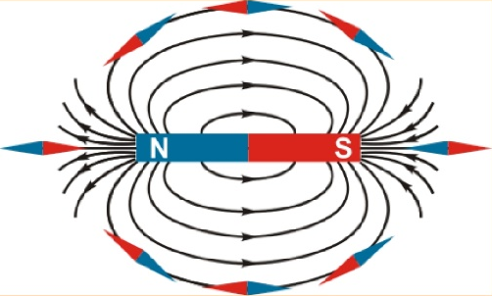  В отличие от электростатического поля магнитные линии замкнуты: вне магнита направленность с севера на юг, внутри магнита – с юга на север, такое поле называется вихревым.  Демонстрационный опыт  Спектр магнитного поля полосового и дугового магнита  Почему опилки вблизи магнита выстраиваются, образуя магнитные линии?  Тела, сделанные из любого вещества, при помещении в магнитное поле приобретают магнитные свойства – явление намагничивания.  Наиболее сильное магнитное поле создают тела, выполненные из железа, кобальта, хрома и их сплавов – ферромагнетики. Магнитное поле Земли заметно намагничивает указанные тела, если они достаточно долго не меняют ориентации в этом поле.  Представьте, что магнит разрезали пополам. Что представляют собой полученные тела?  Можно ли получить отдельно северный полюс, отдельно южный?  Почему стрелка компаса и синий конец свободного магнита ориентированы одинаково? Учитель подводит учеников к выводу, что стрелка компаса притягивается к южному полюсу. | Ответ учащихся: Скрепку можно вынуть с помощью магнита.  Учащиеся называют тему урока,  открывают учебники и записывают в тетради тему урока.  Учащиеся: Магниты притягивают к себе металлические предметы. Магниты обычно окрашивают в два цвета (синий и красный). Бывают и неокрашенные магниты. У магнитов разная форма. Очень тяжелые. Бывают сильные и слабые. Магнитная стрелка есть в компасе.  Учащиеся делают вывод, что стрелка магнита и синий конец подвешенного магнита ориентированы одинаково – на географический север, красный, соответственно – на географический юг.  По результатам демонстрационного опыта учащиеся приходят к выводу, что одноименные полюса магнитов отталкиваются, разноименные – притягиваются.  Ученики делают записи в тетрадь.  Ученики зарисовывают линии магнитного поля полосового и дугового магнита (рис. 19.1).  Ученики делают записи в тетрадь.  Ученики наблюдают опыт.  Учащиеся отвечают, что опилки намагничиваются и ведут себя как маленькие магнитные стрелки.  Учащиеся делают записи в тетрадь.  Два магнита.  Нет.  Ученики делают вывод, Земля обладает магнитным полем: вблизи северного географического полюса находится южный магнитный, вблизи южного географического полюса – северный магнитный полюс.
- Про-ведение иссле-дования учащи-мися  (15 мин) | Выполнение экспериментального задания Учитель. Изучим свойства магнита.  У вас на столах полосовые магниты, предметы из различных веществ. Исследуйте:  - как взаимодействую магниты,  - какие тела притягиваются к магниту,  - одинаково ли действие магнита на разных участках,  - какие тела можно намагнитить.  Определите с помощью компаса положение магнитных полюсов. | Выполняют экспериментальную работу (Лабораторная работа №7, стр. 249-245, п.1-4), зарисовывают взаимодействие магнитов, количество скрепок на разных участках магнита, результаты записывают в тетрадь.  Дифференцированный уровень. Дополнительное задание: задачник №20 (40)
- Физ-культ-минутка  (1 мин) | Учитель. Давайте закрепим на физкультминутке направление магнитного спектра Земли:  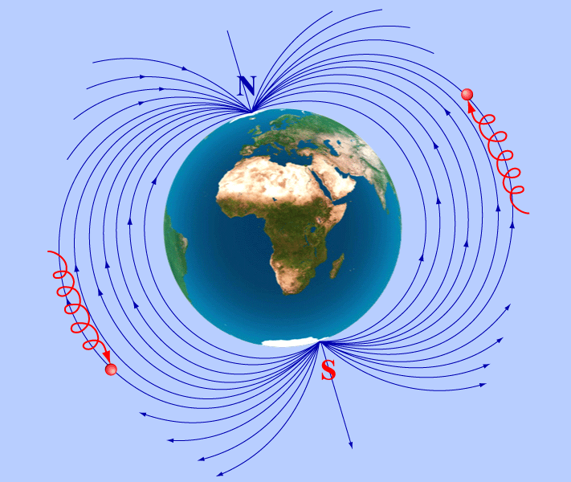 | Из положения глубокого наклона ученики, разводя руки в стороны, поднимаются вверх, соединяют руки над головой и плавно опускают вдоль туловища вниз к полу, изображая магнитный спектр Земли.
- Ана-лиз прове-денного исследо-вания  (5 мин) | Учитель. Давайте сделаем выводы о результатах нашей работы | Обучающиеся участвуют в беседе. Обсуждают результаты опытов. Делают выводы:  - при сближении магнитов взаимодействие усиливается, при удалении – ослабевает;  - действие магнита на разных участках разное: наибольшее – на торцах (полюса магнита), нет действия в середине (нейтральная зона);  - не все тела притягиваются к магниту; тела, которые хорошо притягиваются к магниту, называются ферромагнетиками;  - ферромагнитные вещества можно намагнитить, приложив к полюсу постоянного магнита;  - у всякого магнита существует северный и южный магнитные полюсы.
- Реф-лексия  (5 мин) | Комментирование задания  Учитель. При разрезании магнитов образуются осколки.  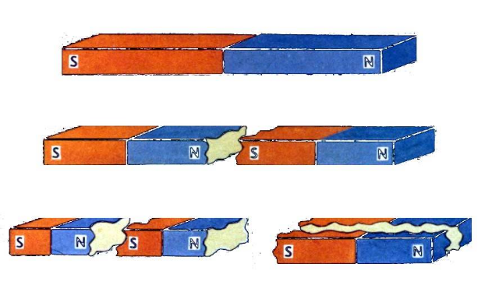  Укажите полюса осколков в следующих ситуациях:  - Полосовой магнит разделили на три части.  - Дуговой магнит разделили на шесть частей | Выполняют задание: отмечают полюса исходного магнита на осколках, отмечают противоположные полюса на каждом осколке.
- До-машнее задание  (1 мин) | Учитель. На следующем уроке мы объясним природу магнетизма. Для успешного закрепления изученного материала и подготовки к следующему уроку необходимо выполнить следующее домашнее задание:  Учебник: § 18, пункт 1,2,3  Задачник: №20 (1-5; 22-26; 36-39) – качественные задачи | Записывают в дневник

